AElf Boilerplate介绍

AElf Boilerplate是基于AElf区块链系统搭建的开发模板，内置开发脚手架和简单的Demo。您可以使用AElf Boilerplate快速搭建属于自己的区块链系统或开发基于AElf区块链系统的智能合约及DAPP。

本教程将指引您运行Demo，只需5分钟就能让您快速上手AElf Boilerplate，了解它的功能及使用方法！

Demo介绍

本教程为您准备了4个Demo，分别是：

1.HelloWorld智能合约 Demo：指引您使用AElf Boilerplate开发基于AElf区块链系统的智能合约

2.JS SDK Demo：指引您使用JS SDK构建一个与上述HelloWorld智能合约交互的DAPP

3.AElf浏览器插件 Demo：指引您使用AElf浏览器插件开发基于AElf区块链系统的DAPP

4.DAPP Demo：指引您运行基于AElf区块链系统的DAPP——Bingo Game

**小提示：**

本教程仅说明在macOS系统上运行Demo的步骤，在其他操作系统上的运行步骤略有不同，详见官方gitbook: <https://docs.aelf.io/main>

操作教程

1、准备工作

(1)开发环境

 Visual Studio Code (vscode)，需要安装c#扩展

(2)工具软件

Google Chrome、git、Dotnet core sdk、nodejs

MAC用户还需安装Homebrew

相关链接可参照官方gitbook：<https://docs.aelf.io/main>

2、运行Demo

本步骤默认您已成功完成上述准备工作

**(1)下载并打开AElf.Boilerplate**

打开电脑终端，使用git clone https://github.com/AElfProject/aelf-boilerplate命令下载AElf.Boilerplate，下载完成后，请在Visual Studio Code中打开AElf.Boilerplate文件

1. **下载protobuf脚本**

打开Visual Studio Code的终端，使用sh Chain/scripts/install.sh命令下载protobuf脚本

**(3)运行HelloWorld智能合约Demo**

打开Visual Studio Code的终端，使用以下命令启动节点：

cd chain/src/AElf.Boilerplate.Launcher/

dotnet build

dotnet run bin/Debug/netcoreapp2.2/AElf.Boilerplate.Launcher

使用以下命令测试合约：

cd ../../test/HelloWorldContract.Test/

dotnet test

运行结果：

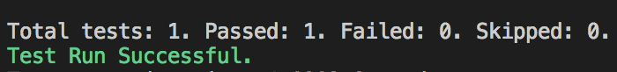

**(4)运行JS SDK Demo**

打开Visual Studio Code的终端，启动节点

使用以下命令运行JS SDK Demo

cd ../../../web/JSSDK/

npm install

npm start

运行结果：

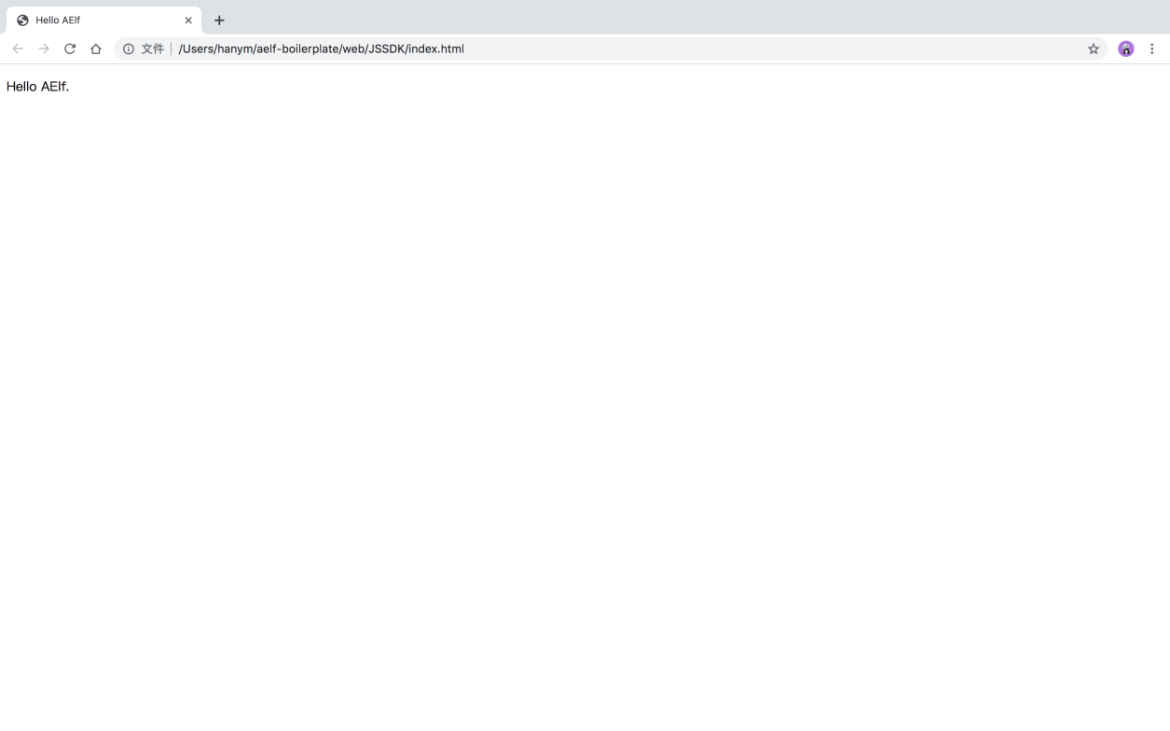

**(5)运行AElf浏览器插件Demo**

打开Visual Studio Code的终端，启动节点

使用以下命令运行AElf浏览器插件

cd ../browserExtension/

npm install

npm start

运行结果：

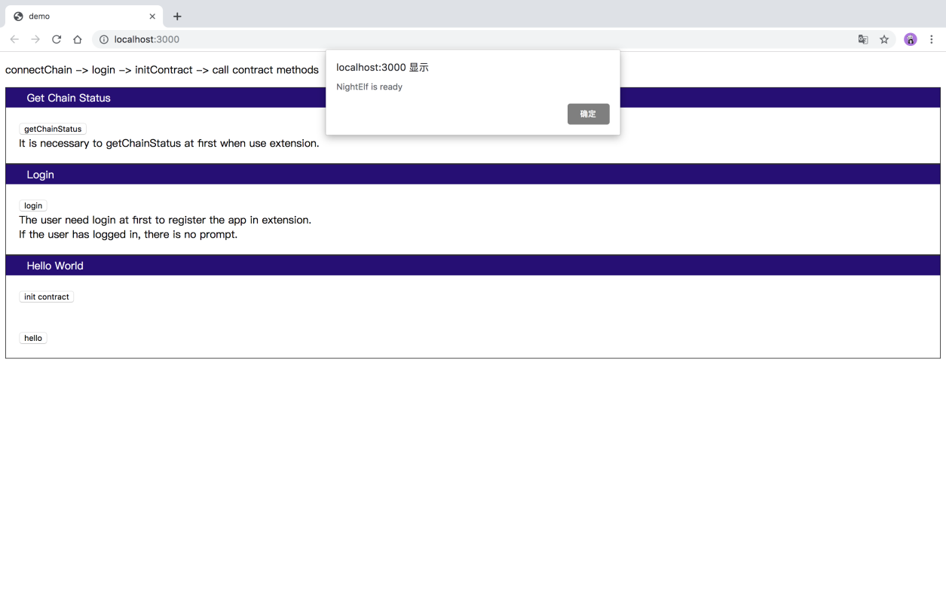

**(6)运行DAPP Demo——BingoGame**

打开Visual Studio Code的终端，启动节点

使用以下命令运行BingoGame

cd web/browserBingo/

open index.html

运行结果：

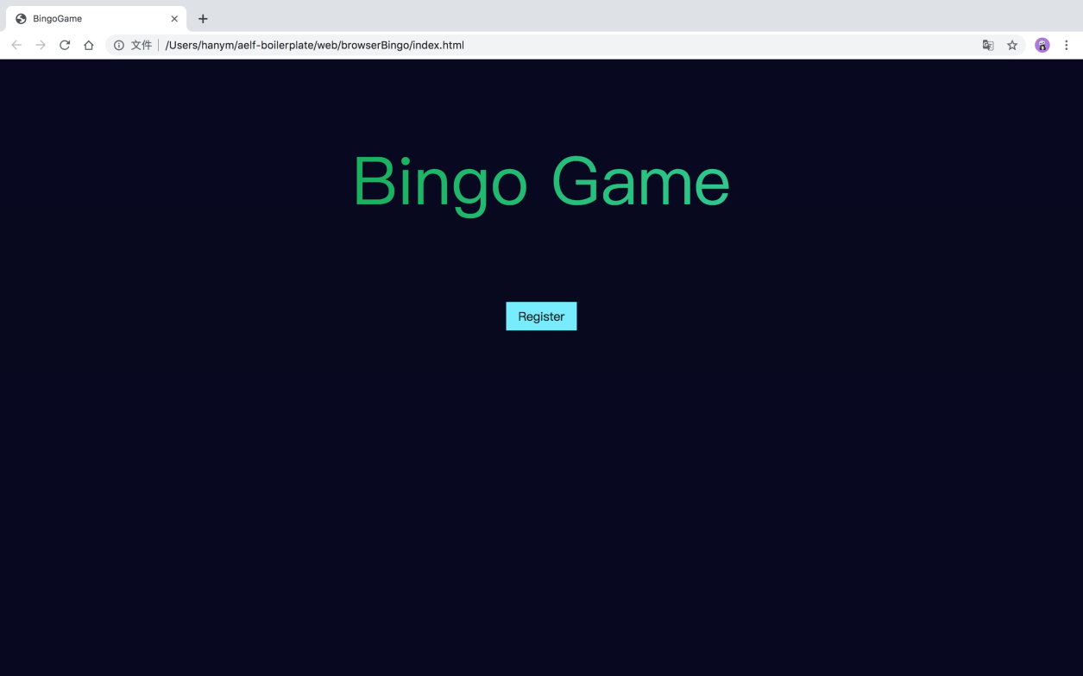

**小提示：**全程操作预计花费时间在半小时左右，教程内容以官方gitbook更新为主。